爱驰智能陪伴科技开启人机交互革命，原来车有这样的“AI”！

6月14日，2019年亚洲消费电子展（CES Asia）已正式落下帷幕。汽车产业转型变革背景下，国际汽车品牌纷纷展示新锐科技的同时，新造车企业在AI与汽车的融合上也释放出令人瞩目的创新活力。爱驰汽车凭借八大黑科技赋能的“爱驰智能陪伴科技”，打造出更富人情味的人车交互方式，通过全新数字伙伴APP率先体验，提供用户专属的高情商、高智慧出行伙伴，在引发了一波接一波观展热潮的同时，也使将在年底上市的爱驰U5变得更加让人期待。
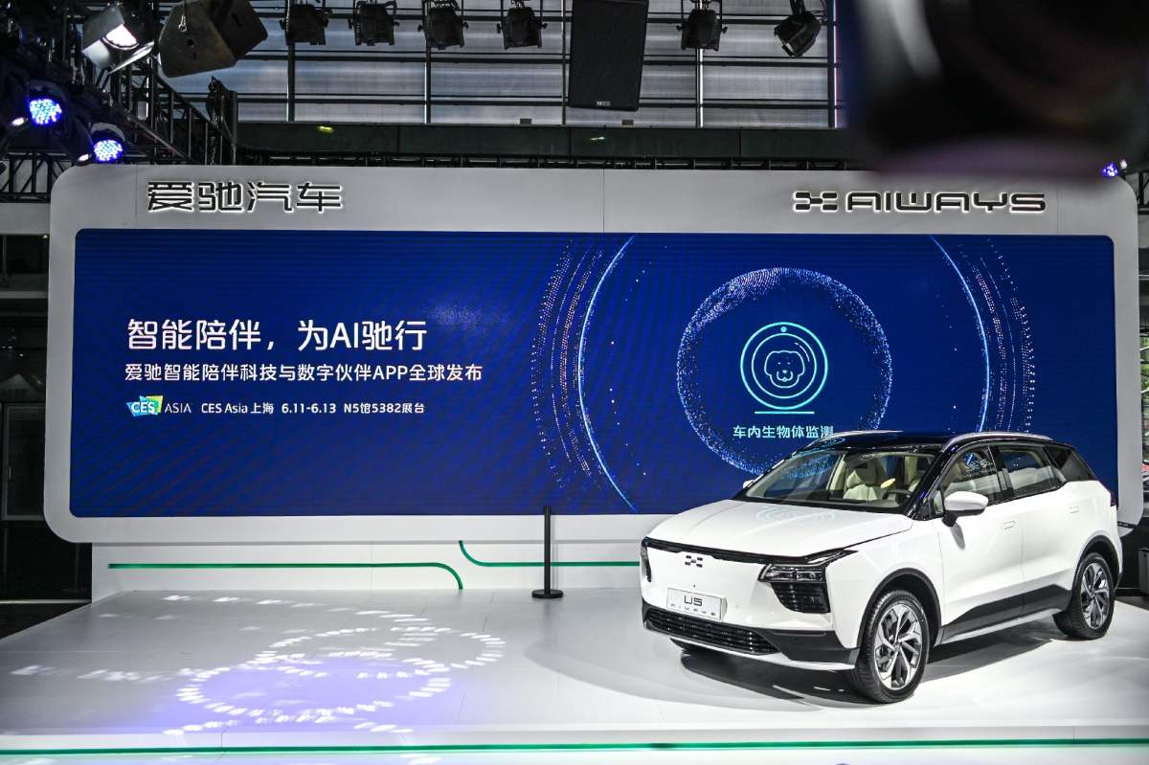
爱驰U5
爱驰智能陪伴科技，共创AI的温暖
历年来，CES都是领先智能科技的前哨站，既代表了行业趋势，也成为用户未来数字化生活的参考指南。那么，人工智能和汽车的融合又将如何为用户创造完美的出行生活？不少观众在爱驰汽车智能陪伴科技体验区找到了答案。
在为期三日的展会中，爱驰智能陪伴科技体验区每天都迎来了大量的观众参展。伴随着人流的涌动，爱驰更是见到了许多熟悉面孔——这些观众在逛完整个展会之后，迫不及待地再次回到了这里，对爱驰智能陪伴科技体验区中的形象自定义、语音自定义、多模式智能交互、乘员情绪识别、车内生物体监测、DMS监控、AR用车指南、AR故事平台八大暖心黑科技进行了更加仔细的体验。
体验区中，观众在上传好友、伴侣或是亲人的照片与语音后，形象自定义、语音自定义系统立即生成了专属虚拟伙伴。看着熟悉而又“陌生”的虚拟伙伴，这些观众情不自禁地带上耳机，与之互动交流、一起欢笑。同时，也有不少观众聚集到了AR故事创作系统面前，经过捕捉真实世界、构建虚拟世界、世界追踪、场景解析及渲染5个步骤，与孩子一起营造出完整的定制化现实增强故事，让观展之旅变成了难得的亲子互动体验。
与此同时，多模式智能交互、乘员情绪识别、DMS监控等功能同样也是爱驰智能科技陪伴体验区中的重头戏。其中，乘员情绪识别系统够在车辆行驶时，当车内有儿童，并且儿童的情绪处于生气或者悲伤时，会根据儿童的喜好自动播放儿歌，童话故事等内容。不少参展观众在体验过后，纷纷称爱驰智能陪伴“牵挂一举一动”，“听懂一言一语”，且能创造安全的驾驶环境，是绝对“靠谱”的伙伴。有车主表示，“乘员情绪识别”功能堪比哄娃神器，出行再也不用担心孩子在后排哭闹了。
正如火爆场面所呈现，用户对未来智能汽车的选择标准不再是科技配置的多寡，而是智能科技是否能够创造意想不到的温暖和情怀。爱驰汽车认为，用户的“思考、灵感与爱”才是爱驰“AI”的内核，只有通过用户的交互、共创，才能以科技成就无限的体验。
博士大咖助阵爱驰 解读未来智能座舱
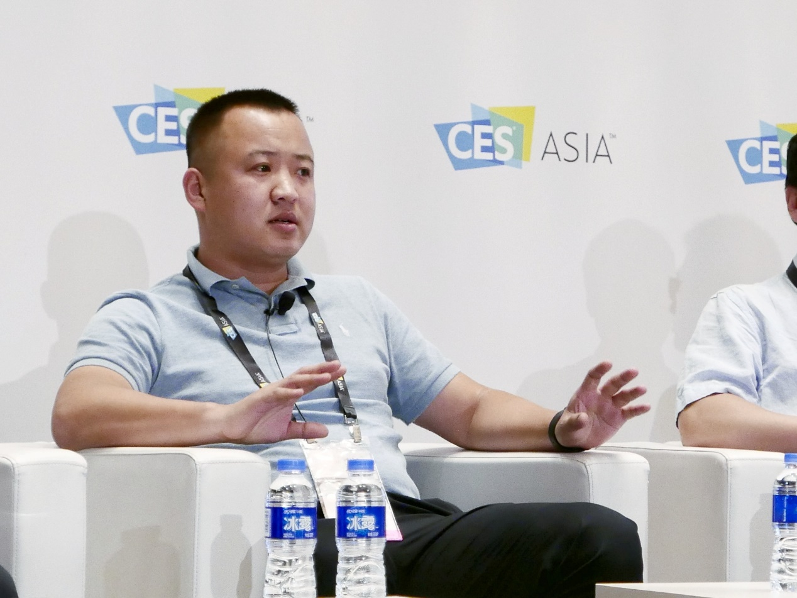
爱驰汽车智能网联总监李立安博士出席“汽车座舱的智能化变革”圆桌论坛
有别于当下逐渐同质化的车机AI功能，爱驰智能陪伴科技串起人、车、生活，让车和用户一起成长。对于“爱驰智能陪伴科技”的落地，爱驰汽车在2019 CES ASIA期间唯一智能座舱专题会议——“汽车座舱的智能化变革”圆桌论坛上分享了关于智能座舱的前瞻思路。爱驰汽车智能网联总监李立安博士和其他来自主机厂、车联网、AI、手势交互等领域的行业大咖共同登台探讨汽车座舱的智能化变革浪潮。
现场，李立安博士谈到：“汽车座舱的智能化变革和未来自动驾驶时代息息相关，爱驰智能座舱的核心竞争力在于通过用户参与，来深度学习用户习惯，持续改进最佳交互方式。即将上市的爱驰U5的智能座舱采用了基于带给驾驶者最佳的信息交互来设计，通过3折仪表屏对信息归类分割，实现更直观的信息呈现；融合丰富的车联网服务，全面覆盖多种应用场景，打造更有温度的出行生活。
此外，来自中国汽车工程学会&FSAC的首批青年伙伴也来到了爱驰展台，与爱驰一起启动5C*（co-create）共创计划，将通过全年共创设、共创作、共创思、共创意、共创造，让青年人“共创”的灵感竞相迸发，为爱驰的发展注入新时代青年的智慧、灵感和创新思维，加速爱驰与青年双方的突破进化。
本届CES Asia落下帷幕，而爱驰汽车与人工智能之间的故事才刚刚开始。未来，以AI为基因的爱驰，将践行“7921”用户伙伴计划，让用户深度参与，共创全新人机交互模式，让人们释放自由，爱上出行！

